¡La Nube…Cubierta!
Las tapas de composite diseñadas para los centros de datos en la nube reducen el tiempo de acceso a la infrestructura del cabledo de fibra óptica.

Cuerpo
Las instalaciones de centro de datos y almacenamiento en la nube están creciendo exponencialmente año a año, con una expansión de almacenaje global estimada en un 36% de Tasa de Crecimiento Anual 2016-2021 (De 286 exabytes a 1.3 zettabytes). Los grandes consorcios se están moviendo rápido para crecer en Europa , con Google anunciando planes para construir un centro de datos de 600 millones de euros en Dinamarca este año y AWS comprando 9,2 millones de dólares en terrenos en Suecia y lanzando una nueva área de nube en Estocolmo para construir más centros de datos. Este crecimiento se debe en parte a la demanda de Servicio.
Esas instalaciones son entornos altamente especializados con requisitos de funcionamiento exactos. En general su construcción se realiza bajo un estricto plan de trabajo.
Sin embargo no hay dos iguales; cada una tiene necesidades específicas.
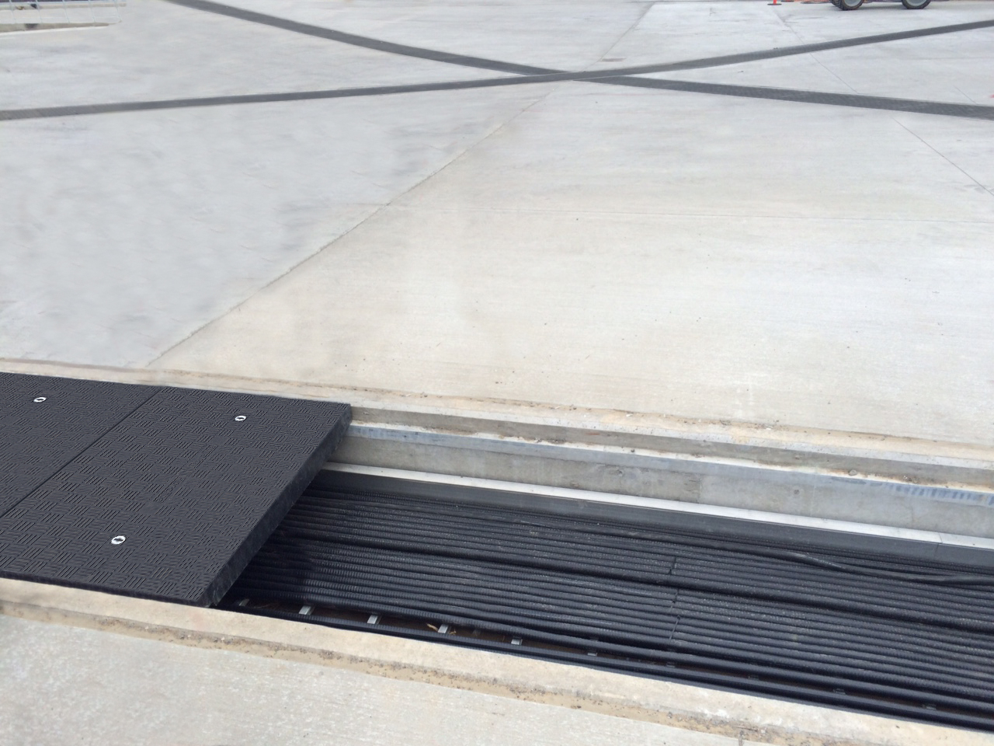
Al contrario que lo que sucede con otros proyectos constructivos los centros de datos se desarrollan rápido una vez construidos. Los servidores se cambian a menudo y las instalaciones crecen para acomodarse a una mayor capacidad de almacenamiento y a nuevas tecnologías. Por lo tanto el diseño interior debe ser flexible para adaptarse a esta situación.
Para hacer frente a este reto bastantes arquitectos y compañias constructoras están cambiando los materiales tradicionales por otros nuevos como las tapas de cubrición de composite PRFV de Fibrelite que proporcionan ventajas únicas.

Los retos de construción singulares
El diseño interior es crucial en la construcción de los centros de datos y nube ya que permite la ampliación de la infraestructura de cables y servidores así como adaptabilidad y un mantenimiento rápido de los mismos (simultáneamente en el caso de niveles 3 y 4). La infraestructura normalmente está compuesta por UPS, líneas electricas, sistemas de refrigeración, contraincendios y seguridad, muchos de los cuales tienen sistemas redundantes (hasta 2N+1 para las unidades del nivel 4).
Dado que el uso de la nube y de los centros de datos han aumentado, sus requisitos han evolucionado de manera notable. En los últimos años ha aumentado la necesidad de una mayor eficiencia y fiabilidad, así como la reducción del riesgo de inactividad, por lo que el centro de interés ha pasado a ser el valor por encima del costo.
El índice de percepción de obsolescencia también es de importante consideranción, y donde sea posible las instalaciones se deben verificar adecuadamente. Los diseñadores y contratistas que construyen las instalaciones actuales están abordando este reto mediante la adopción de materiales nuevos y modernos así como diseños ágiles y modulares.

Las tapas de composite simplifican la construcción y el mantenimiento
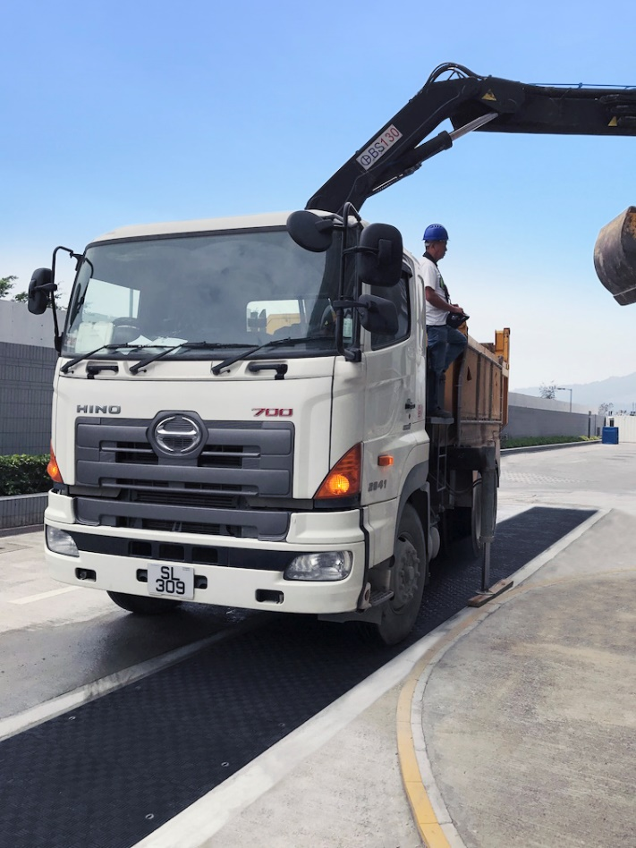
Uno de los productos nuevos que está siendo adoptado para aumentar la eficiencia en la construcción de centros de datos en la nube son las tapas de composite PRFV hechas a medida para los canales de instalación de la infraestructura y cableado. Estas tapas fabricadas por Fibrelite han sido elegidas y especificadas por las empresas más importantes del mundo para sus instalaciones en toda Europa, Asia y América. En los últimos 30 años las tapas ligeras de composite se han especificado por la petroleras más importantes del mundo para sus estaciones de servicio de todo el mundo. Entre ellas se encuentran ExxonMobil, BP, Repsol y Neste. De hecho la primera tapa de composite del mundo la hizo Fibrelite en el año 1980. Si usted tiene un coche, habrá pasado por encima de una de ellas en multitud de ocasiones cuando haya ido a repostar.
Los diseñadores y las empresas constructoras de los centros de datos en la nube de hoy en día han adoptado las tapas Fibrelite como solución para cubrir y dar acceso a la infraestructura enterrada de los cables de fibra óptica. En el pasado esas tapas eran de metal o cemento y, a diferencia de éstas las Fibrelite son de PRFV, modulares, fáciles de quitar y poner manualmente, y ligeras incluso las que se instalan en lugares donde es necesaria una resistencia a la carga alta (como las canalizaciones entre edificios con tráfico rodado). Las tapas Fibrelite están disponibles en resistencias hasta F900/90 toneladas, no se oxidan y tienen un superficie antideslizante exclusiva.
Tapas Fibrelite sobre una infraestructura que aloja cables de fibra óptica en un centro de datos por la que circulan vehículos pesados

En muchas ocasiones al decidirse por estas tapas las empresas las eligen hechas a medida, en tamaño, color, resistencia y accesorios (por ej. sistemas de seguridad), en ocasiones como sustitución de antiguas tapas de metal o cemento.
“En entornos como centros de datos en la nube donde la eficiencia y la flexibilidad son vitales, es importante simplificar cada proceso tanto como sea posible. Estamos impresionados por el nivel al que los centros de datos se han decantado por nuestras tapas de composite a tal propósito”
Jo Stott
Marketing Director – Fibrelite

For more details on how Fibrelite covers are being adopted, visit their case studies page

ENDS

Notas para el Editor:
Se pueden ver imágenes de gran calidad en OPW’s MyNewsDesk here

Sobre Fibrelite

Fibrelite es un fabricante a nivel mundial de tapas composite de plástico reforzado con fibra de vidrio (PRFV) de diseño altamente especializado que son capaces de soportar cargas de hasta 90 toneladas al tiempo que siguen siendo lo suficientemente ligeras como para poder ser retiradas de su marco de forma manual, siendo reconocido por la alta calidad de su servicio y apoyo técnico.

Sus productos comenzaron a desarrollarse hace casi 40 años para las estaciones de servicio pero hoy en día se usan en proyectos nuevos o remodelaciones de todo tipo de industrias en más de 80 paises de todo el mundo. Para saber más visite nuestra web www.fibrelite.com
Para más informacioón puede contactar con Aaron McConkey (aaron@fibrelite.com +44 (0) 1756 799773)
Fibrelite; Snaygill Industrial Estate; Keighley Road; Skipton; North Yorkshire BD23 2QR

